
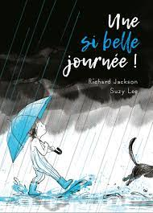
Chorale de l'école
Encore et hop
Chant de marin traditionnel (petite version)

Encore et hop
et vire
Encore et hop
et vire
Encore et hop
et vire et vire
Encore un coup !

